 |  |  | ISTRUZIONI DI INSTALLAZIONE | Rev. 1
Scheda Can Bus:  Bmw X4 (G02) 2018 |  |  | 
DIP SWITCH SELEZIONE & SOFTWARE
da CARLIST 33 e successive | Radiocomando e chiave intelligente | 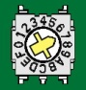 7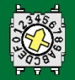 5
Collegamenti elettrici tra allarme e vettura:
Funzione | Filo allarme | Posizione e connessione su vettura
Alimentazione  Foto 1 - 2 | Rosso | Collegare al filo ROSSO/BIANCO pos. 33 del connettore NERO a 54 vie siglato CON3 collegato alla centralina posta dietro il battitacco lato passeggero.
Alimentazione  Foto 1 - 2 | Nero | Collegare direttamente al nodo di massa originale posto dietro il battitacco lato passeggero.
CAN BUS H  Foto 1 e 3 | Bianco/Verde | Collegare al filo GIALLO/BIANCO pos. 48, |  | del connettore NERO a 54 vie siglato 8 collegato alla centralina posta dietro il battitacco lato passeggero.
CAN BUS L  Foto 1 e 3 | Bianco/Marrone | Collegare al filo GIALLO/NERO pos. 47,
Alternativa CAN BUS H | Bianco/Verde | Collegare al filo GIALLO/BIANCO pos. 36, |  | del connettore BIANCO a 54 vie siglato 7 collegato alla centralina posta dietro il battitacco lato passeggero.
Alternativa CAN BUS L | Bianco/Marrone | Collegare al filo GIALLO/NERO pos. 35,
Indicatori di  Direzione  Foto 1 e 4 | Giallo-Verde  (Hazard) | Collegare al filo BIANCO/VERDE pos. 31 del connettore BIANCO a 54 vie siglato 7 collegato alla centralina posta dietro il battitacco lato passeggero.
CLACSON  Foto 1 e 5 | Bianco/Rosso | Collegare al filo ROSSO/GRIGIO pos. 2 del connettore NERO siglato 2, collegato alla centralina posta dietro il battitacco lato passeggero.
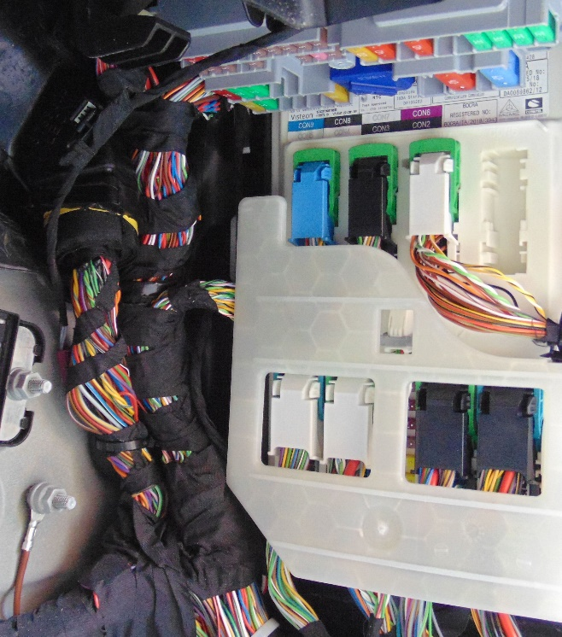 |  |  | 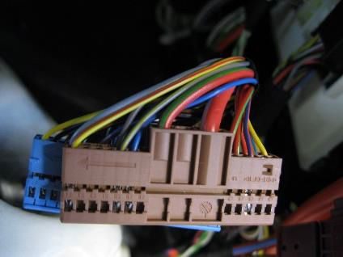 |  | 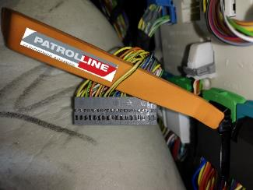
 |  |  | 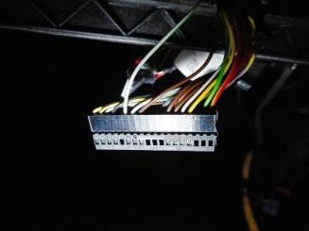 |  | 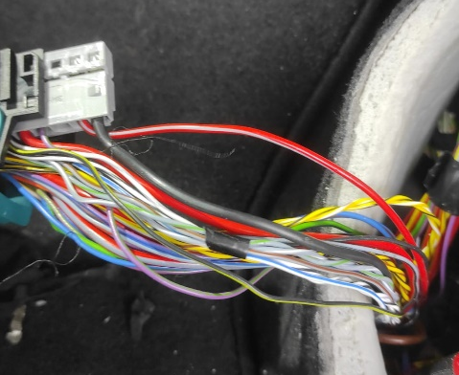
Connessioni supplementari
Blocco motore  Max 10A | Fili Verdi | Blocco Elettrico: interrompere il filo VERDE/BIANCO pos. 2 del connettore NERO a 54 vie siglato CON3 collegato alla centralina posta dietro il battitacco lato passeggero.
Comando COMFORT | Marrone/Nero | Informazione non disponibile.
REV. 0: emissione (SM - 21/08/19)
REV. 1: invertito connessione CAN BUS su segnalazione dal campo (SM - 09/04/20)

